**Ficha de trabalho – HISTÓRIA - 8.º ANO**

Nome: _____________________________________ N.º ____ Turma ____

**Expansão e mudança nos séculos XV e XVI**

**As rotas intercontinentais dos séculos XV e XVI**

O conhecimento de novos continentes e mares proporcionou aos Portugueses e aos Espanhóis a abertura de novas rotas marítimas, que transformaram o comércio e o quotidiano de muitas populações por todo o Mundo.

Nos séculos XV e XVI, o comércio intercontinental permitiu aos europeus o conhecimento de novos produtos, até aí desconhecidos ou raros, popularizando o seu consumo e permitiu, também, o contacto de vários povos e raças.

Neste período, as principais rotas do comércio à escala mundial eram:

**Ligavam a Europa, a África e a América Central e do Sul, realizando, como sabes, o comércio triangular.**

Nestas rotas transacionavam-se escravos do continente africano, açúcar, ouro e prata americanos bem como produtos manufaturados europeus.

**Fazia a ligação, por mar, entre a Europa e a Ásia, contornando a África.**

Através desta rota, as embarcações transportavam especiarias e mercadorias orientais de luxo.

**Unia o México às Filipinas, atravessando o oceano Pacífico.**

**Possibilitavam o contacto entre vários povos desta região, nomeadamente a Índia, a China e o Japão.**

**TAREFA A DESENVOLVER**

**Desenha no mapa as rotas intercontinentais estudadas, construindo a respetiva legenda.**

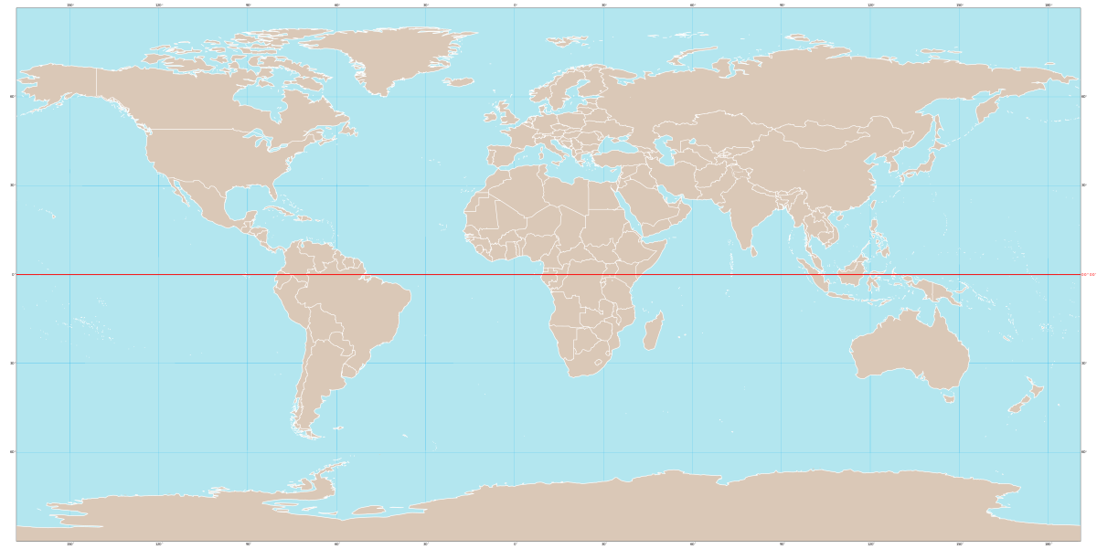

A imagem de autor desconhecido está licenciada ao abrigo da [CC BY-SA](https://creativecommons.org/licenses/by-sa/3.0/)

**Atenta no esquema.**

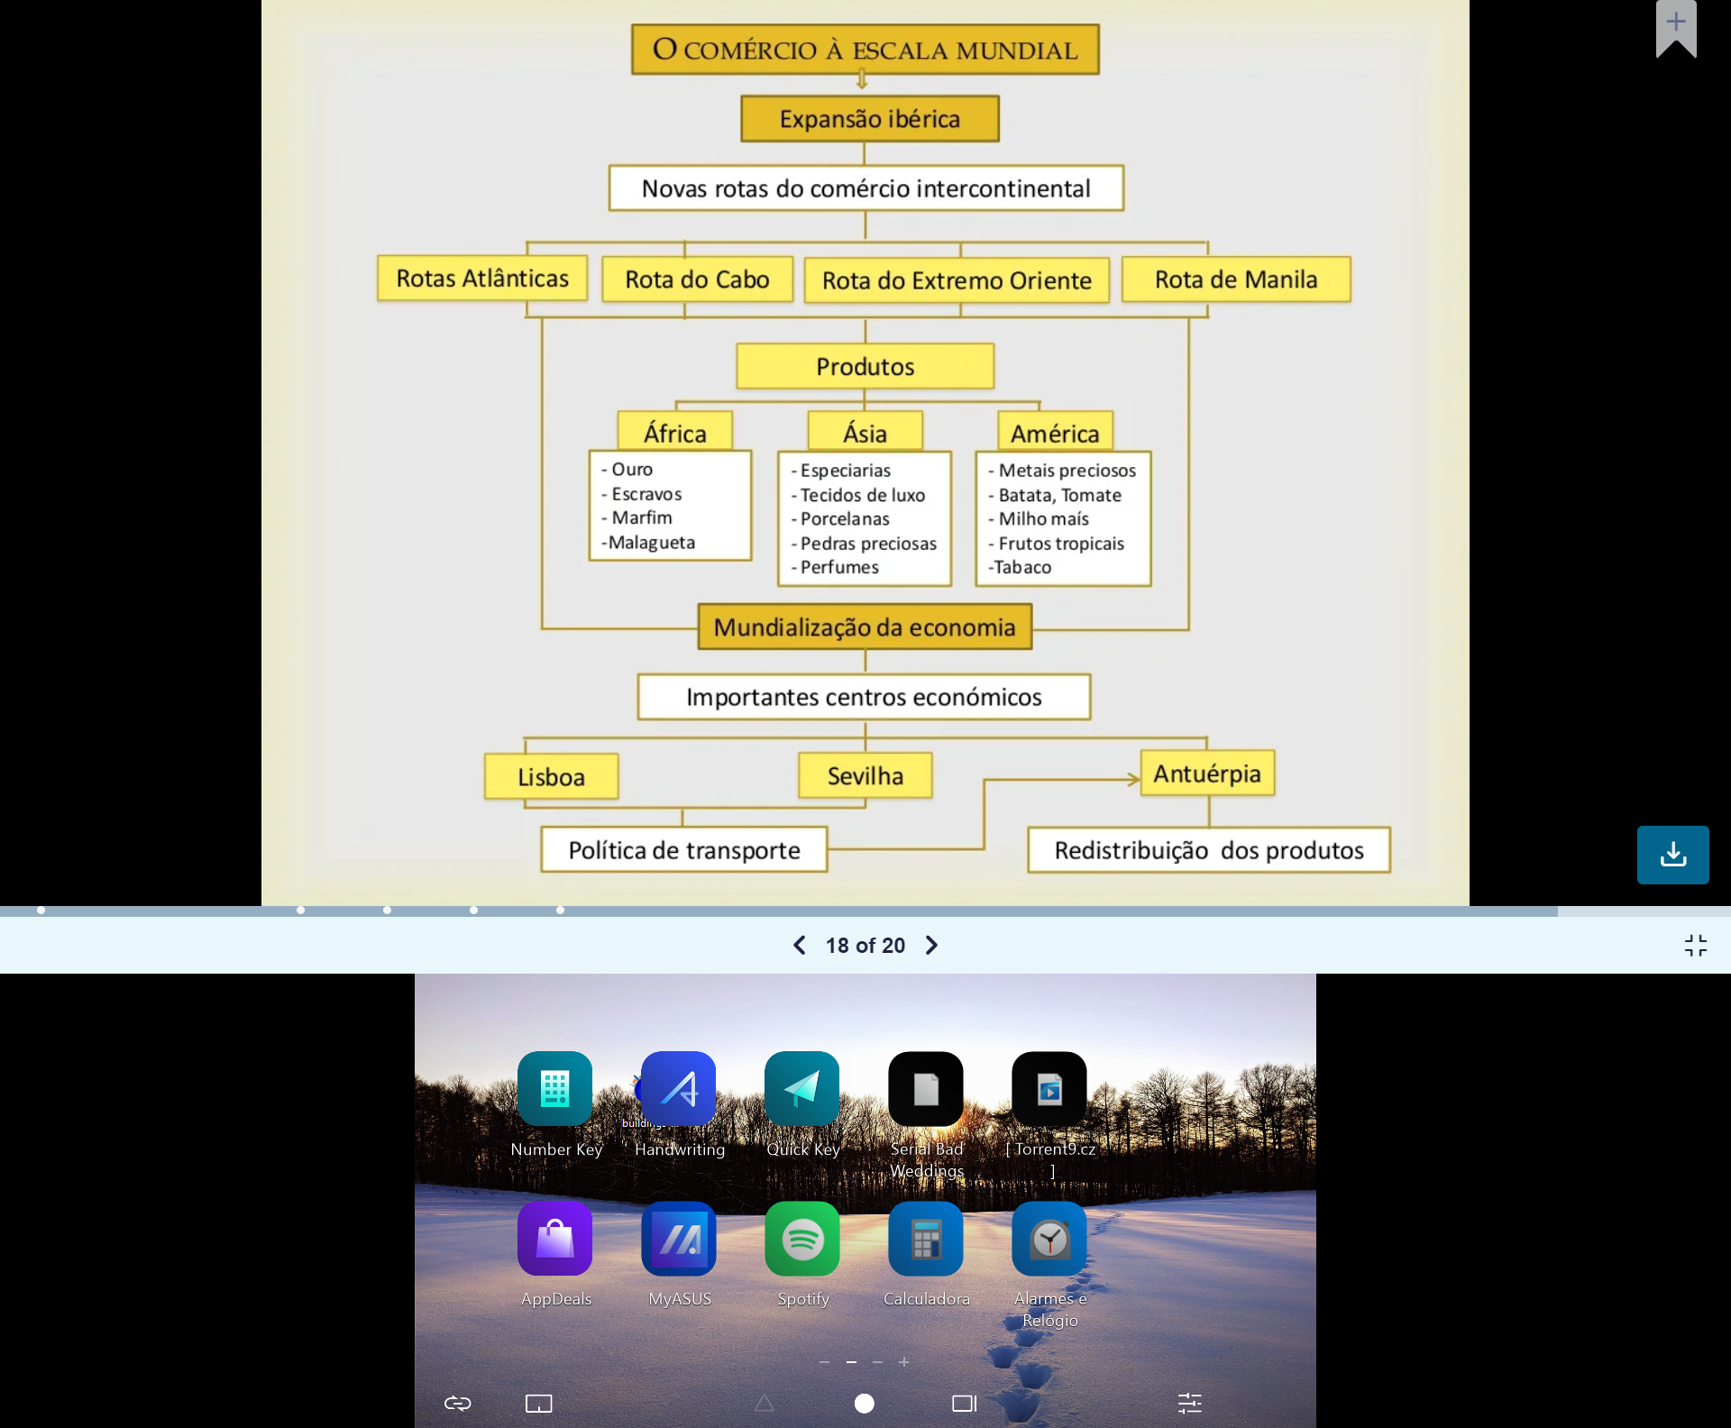

**TAREFAS A DESENVOLVER**

Responde, no teu caderno diário, às seguintes questões:

**1.** Relaciona a abertura de novas rotas marítimas com a globalização do comércio.

**2.** Identifica os principais centros distribuidores de produtos ultramarinos no século XVI.

**3.** Explica as mudanças verificadas na alimentação das populações com a circulação de novos produtos.

**4.** Conclui de que forma as novas rotas comerciais influenciaram os hábitos culturais de alguns povos. Dá dois exemplos.